Química Inorgánica. Ingeniería Química. ICQA-ESPOL. Examen de Laboratorio

Nombre:

1.
2. | 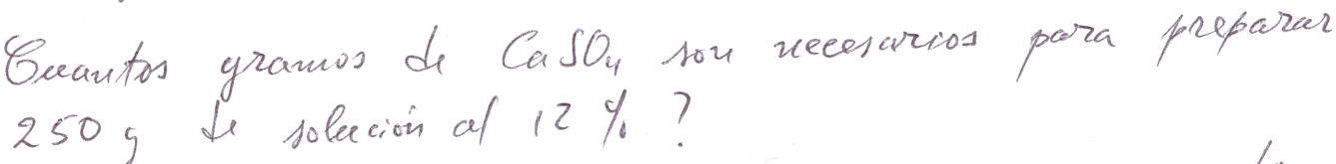
3. | 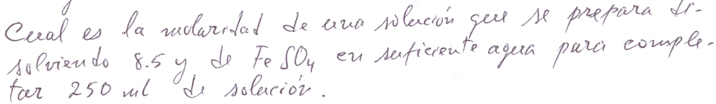

- Proponga una lista y características de equipos, reactivos y materiales de un laboratorio químico básico.

- En este Año Internacional de la Química (IYC 2011) qué idea le gustaría proponer?

